Лабораторна робота №2

Побудова Flamegraph
Спочатку я компілюю програму в файл з назвою prog
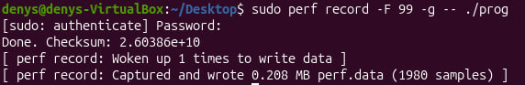
Потім збираю дані виконання програми
Далі згортаю дані
І створюю сам графік
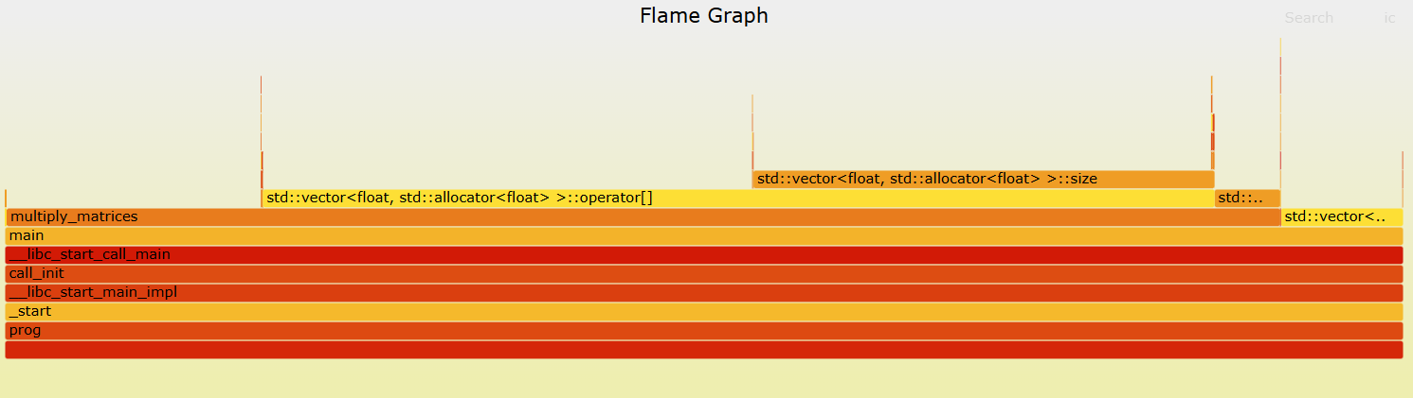

Збирання статистики виконання
- Збираю показники, такі як час виконання (17.88 секунд), використання процесора(91%), та використання оперативної пам’яті(16392 кб)
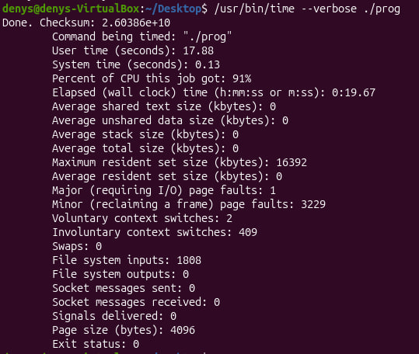
- Виводжу загальну статистику виконання, таку як загальний час(20.1 секунда), помилки сторінок(3216) і перемикання контексту(440)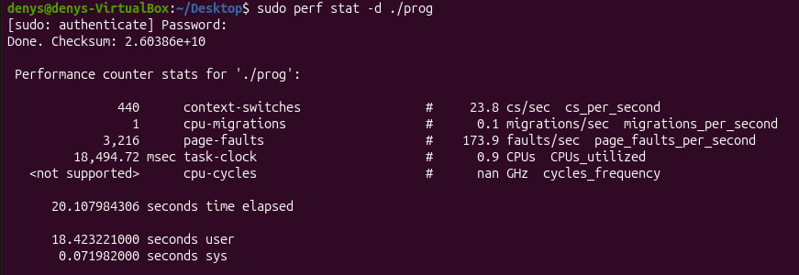
- Perf report показує, що найдовше (протягом всієї програми) виконується функція multiply_matrices. Більшість часу використовується не на математику, а просто на виклики std::vector::operator[] і std::vector::size().
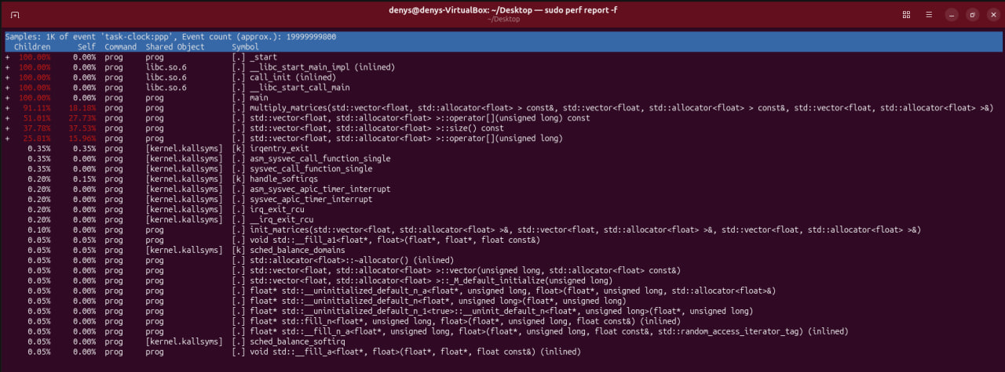

Заміри енерговитрат
Спочатку я намагався заміряти енерговитрати за допомогою powerstat, але через те, що я виконував цю роботу на віртуальній машині, то я не зміг отримати доступ до цих параметрів і вирішив зробити заміри енерговитрат на Windows.
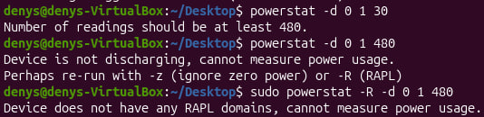
З отриманого графіку видно де була запущена програма, а саме в місці найбільшого енергоспоживання, яке на той момент було близько 38 Вт(в стані спокою енерговитрати були приблизно 14-22 Вт)
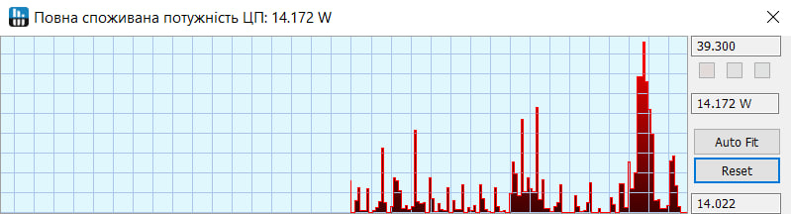

Оптимізація
- Спочатку я скомпілював програму ще раз у файл prog_opt, який використовує O3 оптимізацію
- Потім я виконую перевірку часу, і видно, що виконання зменшився до 0.21 секунди, а час процесора впав до 0.02 секунд
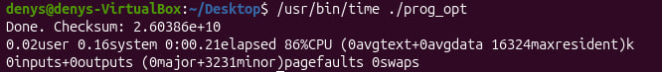
- Далі я роблю flamegraph для оптимізованої програми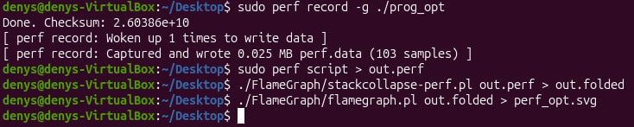
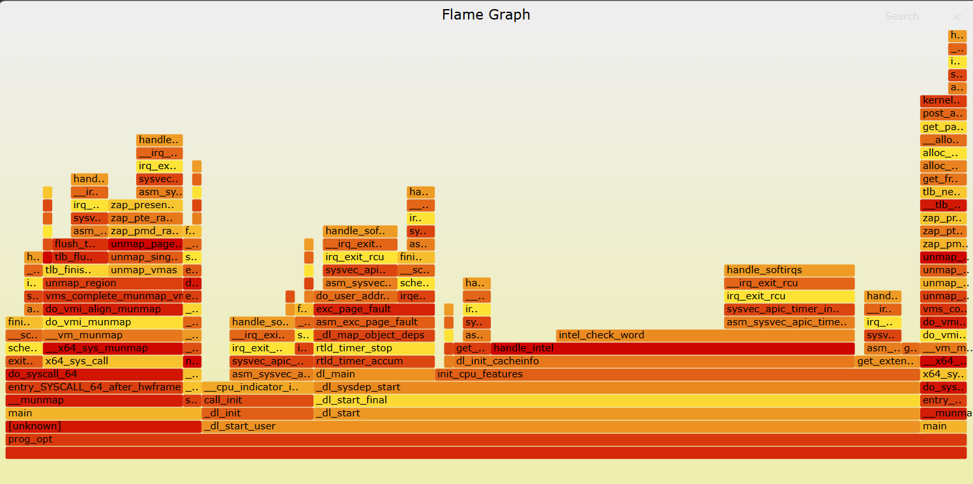
- Так само як і з неоптимізованою програмою я обрав заміряти її енерговитрати в Windows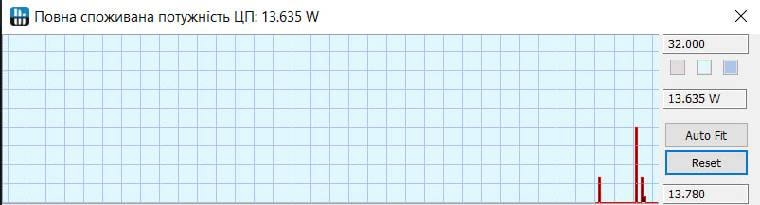
Можна побачити, що енерговитрати змінилися, тепер при запуску програми енерговитрати становлять всього 25 Вт, при стані спокою в 9-15 Вт

